사무엘하 2장
사울의 남은 군대와 다윗 군대의 싸움, 다윗 군대의 승리
(찬송 9장)
2026-5-13, 수
맥락과 의미
2장에서 다윗의 출신 지파 유다의 장로들은 다윗을 유다의 왕으로 세웁니다. 5장에서 남은 이스라엘 지파들도 다윗을 전체 이스라엘의 왕으로 세웁니다. 다윗이 왕이 되는 내용의 사이를 다룬 2-5장은 사울 왕실이 다윗과 싸우는 이야기입니다. 사울은 죽었지만 그의 군사령관 아브넬이 사울의 아들 이스보셋을 왕으로 세웠기 때문입니다. 다윗의 군대는 승리합니다. 삼상 31장(사울의 죽음)부터 삼하 5장까지 다윗은 전쟁지도자와는 다른 역할을 합니다. 사울과 그의 세력을 하나님의 언약의 공동체로서 통합하는 지혜롭고 자애로운 왕으로서 역할을 합니다. 이것을 위해 백성을 가르칩니다. 이 새로운 역할에서 다윗은 세심하게 여호와 하나님의 인도를 받으며 언약 공동체의 왕으로서 등장합니다.

1. 다윗은 헤브론에서 유다 지파의 왕으로 세워짐 (1-7절)
2. 사울의 군사령관 아브넬이 사울의 아들을 왕으로 삼고 반란 (8-32절)

1. 다윗은 헤브론에서 유다 지파의 왕으로 세워짐 (1-7절)
1) 다윗, 헤브론으로 이주와 유다 지파의 왕으로 기름 부음 받음 (1-4절)
사울이 죽은 후, 다윗은 블레셋에게 땅을 받아 살고 있던 시글락에서 여호와께 물었습니다. “어디로 올라 갈까요?” 이스라엘 백성이 오래 전 이집트에서 올라왔듯이 (출 13:8)이제 다윗은 하나님의 백성이 사는 곳으로 가야 합니다. 하나님의 지시로 다윗과 그의 군대와 가족은 북쪽 헤브론으로 올라갑니다. 헤브론은 예루살렘에서 남쪽으로 30km 떨어진 지역입니다. 거기서 유다 사람들은 다윗을 “유다의 집” 위를 다스리는 왕으로 기름 부어 임명합니다 (4절). 이미 십여 년 전에 사무엘은 비밀리에 다윗에게 기름 부어 왕으로 삼았습니다. 다윗 위에 성령님이 힘 있게 오셨습니다 (삼상16:12,13). 다윗에게 있었던 고난의 훈련과 군사적 승리를 본 유다 지파 사람들이 마침내 공적으로 다윗을 왕으로 인정합니다.
교회의 직분자도 마찬가지입니다. 먼저 하나님이 각 사람의 마음속에 비밀리에 임명하심이 있습니다(내적 소명). 삶의 헌신과 열매를 맺는 과정을 본 교회에 의해 직분자로 부름을 받습니다(외적 소명). 인정을 받습니다.
한편 우리 모두는 직분자입니다. 지금 우리를 불러 주신 자리, 교회, 가정, 직장에서 사람들이 인정하지 않는다 해도, 주께서 불러 주신 곳이므로 그 역할에 최선을 다합시다.

2) 다윗, 길르앗 야베스 사람을 칭찬하며 자신의 왕 됨을 알림 (5-7절)
다윗은 이스라엘 지역의 북동쪽, 요단강 동쪽에 있던 길르앗 야베스 사람에게 사람을 보냅니다. 사울 왕을 잘 장례한 것에 대해 칭찬합니다. “사울에게 은혜 (헤세드: 언약적 사랑)를 베푼 것으로 너희들은 여호와께 복을 받을지어다” (5절). 다윗은 하나님의 언약적 사랑의 관점으로 과거를 올바로 이해하고, 미래 하나님의 언약 나라의 왕으로서 자신의 위치를 드러냅니다.
“너희가 이 일을 하였으니 이제 여호와께서 은혜 (헤세드)와 진리로 너희에게 베푸시기를 원하고 너희가 행한 이 선한 일을 나도 너희에게 행하리라 (나도 이 선한 일을 너희에게 갚으리라)” (6절). 여호와 하나님은 한번 백성들과 맺은 언약을 끝까지 신실하게 지키는 분이라는 사실을 되새겨 줍니다. 언약에 신실한 하나님이 그들에게 그 은혜와 신실함을 베푸시기를 축복합니다. 나아가 다윗 자신이 그들에게 그 은혜에 입각하여 선을 행하겠다고 약속합니다.
다윗은 사울을 장례한 길르앗 야베스 사람의 행동을 단순한 인간적 친절로 보지 않습니다. 하나님이 위에서 내려 주시는 은혜와 진리 때문이라고 고백합니다. 그들에게도 하나님의 언약의 사랑과 신실함을 향해 눈을 돌리게 합니다.
나아가 다윗 자신은 유다의 왕으로 세워졌음을 말합니다. 전에 사울을 왕으로 섬겼지만, 이제는 다윗을 통해 이루실 하나님의 은혜의 나라로 들어오라고 초대합니다 (7절). “강하고 담대하라”는 새로운 왕국을 함께 만들어 가자는 초대입니다. 길르앗 야베스 사람은 과거 사울과의 친분으로 미래를 살지 않고, 새로 왕으로 세운 다윗과 함께 새 나라를 만들어 가야 했습니다.
우리의 왕 예수 그리스도는 우리를 구원해 주셔서 하나님 나라의 백성으로 교회의 한 지체로 불러 주셨습니다. 우리는 하나님의 은혜를 즐거워하고 하나님의 은혜를 서로에게 전달하는 도구로 성장합니다. 우리들도 서로에 대한 친절과 돌봄이 하나님이 먼저 우리에게 보여 주신 은혜와 신실함에 있음을 묵상하고 성장합시다.

2. 사울의 군사령관 아브넬이 사울의 아들을 왕으로 삼고 반란 (8-32절)
1) 사울의 군사령관이 세운 이스라엘 왕국, 다윗의 유다 통치 (8-11절)
사울의 군사령관 아브넬은 사울의 아들 이스보셋을 왕으로 세웠습니다. 유다를 제외한 이스라엘을 다스리는 왕국임을 주장했습니다. 그러나, 그들의 수도는 요단강 동쪽 지역, 북쪽의 길르앗 야베스에 가까운 지역이었습니다. 그곳은 이스라엘의 중심지역이 아닙니다. 아브넬-이스보셋의 세력은 실제로는 아주 약했던 것으로 보입니다.
이스보셋은 2년간 왕으로 다스렸고, 다윗은 헤브론에서 7년 반 동안 왕으로 다스렸습니다.

2) 사울의 남은 군대와 다윗 왕의 군대와의 전쟁 (12-32절)
사울의 군사령관 아브넬이 요단강을 건너서 예루살렘에서 가까운 기브온으로 왔습니다. 다윗의 군대도 나와서 싸웠습니다. 다윗 군대의 사령관은 요압입니다. 요압은 다윗의 조카입니다 (대상 2:16). 양쪽에서 12명의 군인을 대표로 나오게 했습니다. 서로 싸우면서 엎드려져 죽었습니다. 이어서 두 군대가 싸웠습니다. 아브넬과 이스라엘 군대가 패했습니다.
도망가는 사울 왕실의 군사령관 아브넬을 아사엘이 추격했습니다. 아사엘은 다윗의 군대장관 요압의 동생입니다. 아사엘은 아브넬의 창에 찔려 전사했습니다. 다윗의 군대는 20명이 전사하고, 사울 왕실의 군대는 360명이 전사했습니다.
사울의 남은 군대와 다윗의 군대는 각기 자기들의 근거지로 갔습니다. 각각 마하나임과 헤브론에 도착했습니다.
이후 다윗의 집이 점점 더 강해졌습니다 (3:1). 사울의 집과 다윗의 집의 이 전쟁은 참으로 슬픈 장면입니다. 왕실의 군대는 다윗을 통해 이루시는 하나님의 왕권에 복종해야 했습니다.
다윗은 이 전쟁에 직접 관여하는 것으로 나오지는 않습니다. 그의 직분은 사랑과 신실함이 있는 하나님 나라로 이스라엘 백성 전체를 이끄는 것이었습니다. 하나님의 전체 백성이 다윗의 직분 안으로 아직 돌아오지 않는 동안, 백성 가운데 서로 죽이는 슬픔이 계속되었습니다.

믿고 복종할 일
하나님은 다윗의 길을 인도하여 헤브론에서 유다의 왕으로 백성들에게 인정되었습니다. 다윗은 길르앗 야베스 사람들에게 하나님의 은혜와 진리의 언약적 사랑을 말했습니다. 다윗은 사울과 그를 따르던 백성들이 자신이 이룰 통일 왕국에 참여하도록 초대했습니다. 하나님은 다윗의 신앙 고백과 가르침, 거기에 기초한 다스림 안에 그분의 백성들을 모으실 것입니다.
다윗은 그의 길을 하나님께 물으면서 인도를 받았습니다. 오늘도 우리의 길을 하나님께 맡기고 기도하며 인도를 받읍시다.
아직도 이 땅에는, 그리고 그리스도의 교회와 공동체 안에서도 이런 갈등과 어려움은 여전히 남아 있습니다. 사람과의 관계를 넘어서, 그리스도 안에서 우리를 언약 백성으로 삼으신 하나님을 바라봅시다. 하나님은 은혜와 신실함으로 지금도 우리 안에 일하십니다. 그 은혜와 신실함을 바라보고, 지금의 어려움에서 인내하고, 강하고 담대합시다.

1. 오늘 말씀하신 하나님은 어떤 분이신가요?
2. 오늘 말씀에서 주신 교훈은 무엇입니까?
3. 오늘 말씀에서 순종할 내용은 무엇입니까?

조금 더 생각하기
<참고> 헬갓핫수림 - 전쟁의 희생자들이 되는 백성
기브온 못가에서 이스라엘(사울의 군대)과 유다(다윗의 군대)는 잔인하게 싸웠습니다. 양측의 대표들이 나와서 한 손으로는 상대방의 머리를 잡고 한 손으로는 칼로 옆구리를 찌릅니다. 모두 죽습니다. 전우가 피흘리고 죽는 것을 보면서 양측이 서로 격렬하게 싸움을 하는 데로 이어졌습니다(17절).
그곳은‘헬갓핫수림(돌칼의 밭)’이라는 이름으로 불렸습니다. 이런 식의 전쟁이 무의미하고 잔인함을 후대에 기억하도록 이름이 붙여졌습니다. 다윗이 통일된 나라의 왕이 되는 것은 하나님께서 정하신 길이지만, 그 과정에서는 이러한 희생이 따르는 것을 봅니다. 이 모습을 보면서 무력과 희생이 없이 자기 백성을 다스릴 평화의 왕, 예수 그리스도를 더욱 사모하게 됩니다.
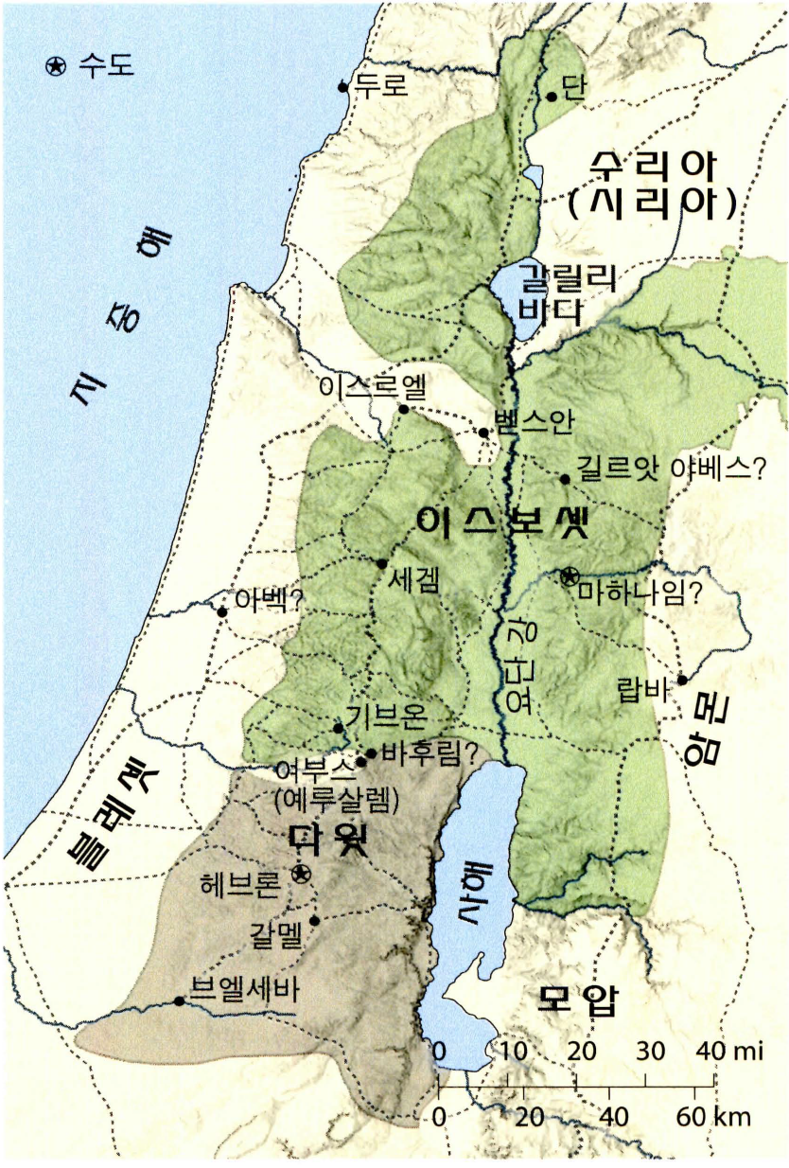
<참고> 다윗의 권력 투쟁 (BC 1010년 경) (출처-ESV 성경 지도)

